Liebe Eltern,
ich wünsche Ihnen und Ihren Familien ein frohes neues Jahr!

Leider gab es bei KIKS Chat vor den Weihnachtsferien ein Serverproblem, dass bis heute nicht gelöst werden konnte. Dadurch muss der eigentlich für Januar geplante Übergang zur Nutzung des Schulmanagers für unsere Kommunikation jetzt recht schnell stattfinden.

Die meisten Eltern haben vor den Weihnachtsferien die Einverständniserklärungen abgegeben und erhalten in den nächsten Tagen ihre Zugangsdaten.

Sollten Sie die Einverständniserklärung noch nicht abgegeben haben, geben Sie bitte der Klassenlehrkraft Bescheid oder holen sich im Sekretariat nochmal eine Kopie ab.

Auf der Internetseite unserer Schule finden Sie auch das Handout für die Eltern mit näheren Erläuterungen. Weitere Hilfen finden Sie unter https://schulmanager.zammad.com/help/de-de/7-fragen-von-eltern

Sollte es Probleme mit der Anmeldung geben, können Sie gerne montags oder mittwochs zwischen 7.30 Uhr und 8.00 Uhr bei mir im Büro vorbeischauen. Dann helfe ich Ihnen gerne.
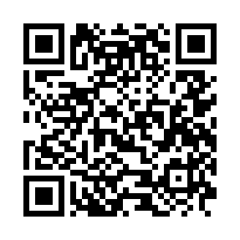
Mit freundlichen Grüßen

Ihre K. Jung/komm. Schulleitung

